

**МИНОБРНАУКИ РОССИИ**

**федеральное государственное бюджетное образовательное учреждение высшего образования**

**«Московский государственный технологический университет**

**«СТАНКИН»**

**(ФГБОУ ВО «МГТУ «СТАНКИН»)**

|  |  |
| --- | --- |
| **Институт**  **информационных технологий** | **Кафедра**  **информационных систем** |

**Основная образовательная программа 09.03.02**

**«Информационные системы и технологии»**

**Отчет**

**о выполнении лабораторной работы №1**

**по дисциплине «Информационные технологии решения конструкторских и технологических задач»**

**Тема:** **«Разработка календарного плана проекта «Лабораторные работы по курсу» в системе ADVANTA»**

|  |  |
| --- | --- |
| Студент  группы ИДБ-21-06 | Музафаров К.Р. |
| Преподаватель | Шевляков К.А. |

Москва, 2024 г.

**ОГЛАВЛЕНИЕ**

ВВЕДЕНИЕ 3

ГЛАВА 1. ПРАКТИЧЕСКАЯ ЧАСТЬ 4

ЗАКЛЮЧЕНИЕ 6

# **ВВЕДЕНИЕ**

Цель работы: разработка календарного плана проекта «Лабораторные работы по курсу» с использованием диаграмм Ганта в системе «ADVANTA».

# **ГЛАВА 1. ПРАКТИЧЕСКАЯ ЧАСТЬ**

На рисунке 1.1 изображен результат создания календарного плана проекта и диаграммы Ганта с распределением дат и времени проведения лабораторных работ в соответствии с расписанием занятий на текущий семестр.

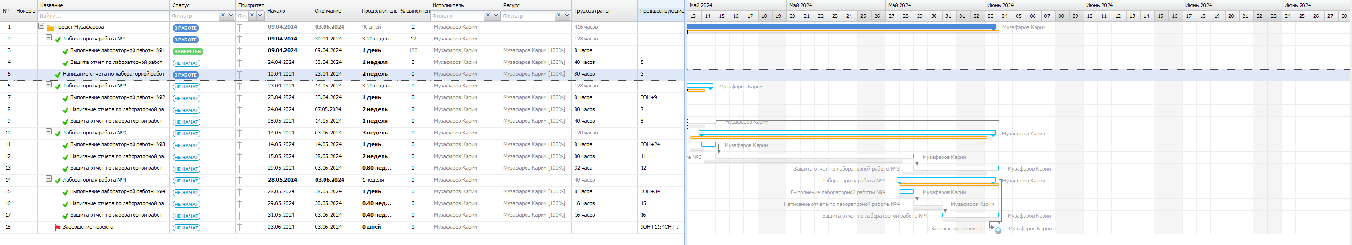

Рис. 1.1. Скан-копия разработанного календарного плана и диаграммы Ганта

Начало составления отчета в плане совпадает с временем завершения лабораторной работы, например, начало подзадачи 4 определяет срок завершения подзадачи 3, так как оформление отчета по лабораторной работе невозможно раньше, чем закончится выполнение данной лабораторной работе. Начало срока защиты в календарном плане совпадает с временем завершения предшествующей подзадачи, например, начало подзадачи 5 определяет срок завершения подзадачи 4, так как защита отчета по лабораторной работе невозможна раньше, чем закончится оформление отчета по данной лабораторной работе (рис. 1.2).

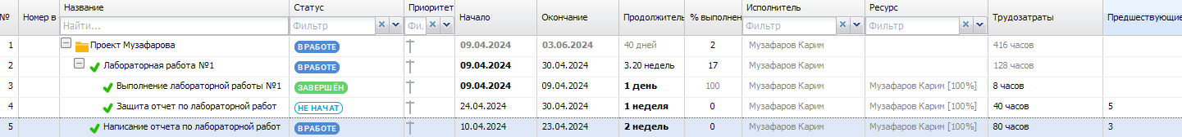

Рис. 1.2. Связь задач и подзадач в фрагменте проекта

На рисунке 1.3 изображен созданный календарный план проекта.



Рис. 1.3. Скан-копия календарного плана проекта

На рисунке 1.4 изображена созданная диаграмма Ганта.

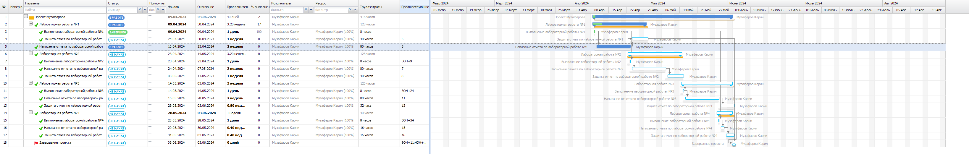

Рис. 1.4. Скан-копия диаграммы Ганта проекта

# **ЗАКЛЮЧЕНИЕ**

В данной лабораторной работе были получены практические навыки работы с диаграммами Ганта, а также создан календарный план проекта «Лабораторные работы по курсу» с использованием диаграмм Ганта в системе «ADVANTA».